2024【地理】中考真题分类卷
【居民与聚落】专题练习

（湖南株洲市·中考真题）
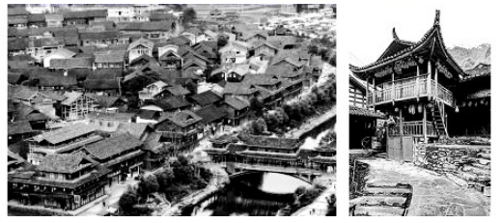
贵州省某河谷两岸，层层落落的木质吊脚楼依山而建，呈梯状逐级抬升，与自然和谐共融，这就是著名旅游胜地西江千户苗寨。下图为西江千户苗寨和吊脚楼景观图，结合所学知识回答下列小题。

1．造成河流两岸不同河段吊脚楼数量差异的主要因素是（ A ）
A．地形 B．气候 C．人口 D．交通
2．关于西江千户苗寨的吊脚楼，推测正确的是（ C ）
A．用不同长度木料支撑房子（吊脚）主要为造型美观
B．吊脚楼对木料需求较少，对钢铁、水泥需求量大
C．窗户多、对外敞开有利于通风散热
D．吊脚楼呈梯状逐级抬升，方便邻里交流
【解析】
1．由题目可知苗族吊脚楼沿河分布，在不同的河段由于地形不同，吊脚楼的数量不同，地形更平坦的地区吊脚楼数量更多，地形崎岖的数量更少，故选A。
2．用不同长度的木料支撑房子（吊脚）主要是因为地势不平，故A错误。吊脚楼对木料的需求较大，对钢材、水泥需求小，故B错误。该地区气候湿热，窗户多、对外敞开有利于通风散热，故C正确。吊脚楼呈梯状逐级抬升是因为地势的原因，与邻里交流无关，故D错误。故选C。
（福建中考真题）
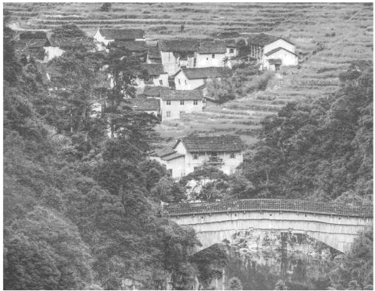
下图为我国某地聚落景观，当地居民以茶树种植为主业。读下图，完成下面小题。

1．该景观的聚落形式及判断理由是（ C ）
①城市；②乡村；③从事农业生产；④从事非农业生产；
A．①③ B．①④ C．②③ D．②④
4．该聚落最可能位于（ C ）
A．宁夏平原 B．内蒙古高原
C．东南丘陵 D．塔里木盆地
【解析】
1．读图可知，该地的聚落规模小，主要从事种植业，所以是乡村聚落，从事农业生产。故选C。
2．从该地区的民居和植被看，该地区降水丰富，屋顶坡度较大，植被较为茂密，所以可能位于我国南方地区。故选C。
（四川绵阳市·中考真题）
地窨（xūn）子是旧时我国东北地区的一种传统民居。当地居民选取附近有水源的山坡，在山坡上开挖2-3米深的长方形凹地建屋，屋子大半部在地下。据此完成下面小题。
1．与地窨子建筑特点类似的我国传统民居是（ D ）
A．吊脚楼 B．碉楼 C．蒙古包 D．窑洞
2．地窨子大部分位于地下，有利于（ A ）
A．防寒 B．采光 C．通风 D．取水
【解析】
世界各地的民居有着不同的建筑风格。这些民居既能适应当地的自然地理环境，又与居民的社会经济生活密切联系。
1．地窨子赫哲语称“胡日布“，是在地下挖出长方形土坑，再立起柱脚，架上高出地面的尖顶支架，覆盖兽皮、土或草而成的穴式房屋；与地窨子建筑特点类似的我国黄土高原地区的窑洞，该民居有冬暖夏凉的优点，故D正确。故选D。
2．“昂库“或“地窨子“一般都是南向开门，里面搭上木板，铺上厚草和兽皮褥子即可住人；冬季寒冷或雨季潮湿的时候，在舍内正中拢起火堆取暖，支起吊锅做饭；地窨子盖造方便，保暖性好，便于防寒，很适合不在一地长期居住和建房技术水平不高的游猎民族冬季使用，但这种房子的耐用性很差，通常每年都要重新翻盖一次。故选A。
（江苏盐城市·中考真题）
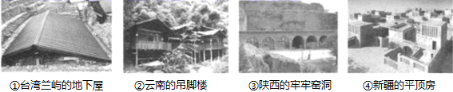
人类传统民居深深地打上了环境的烙印。读我国各地传统民居景观图，完成下面小题。

1．对各传统民居环境及成因描述不正确的是（ C ）
A．①多受台风影响，防风吹 B．②气候湿热，多蛇虫
C．③终年多雨，黄土广布 D．④降水稀少，无需考虑房屋排水
2．各民居所在地的降水由少到多的排列顺序是（ D ）
A．①②③④ B．②③①④ C．③④①② D．④③②①
【解析】
1．①台湾兰屿多受台风影响，地下屋防风吹，A正确；②云南气候湿热，多蛇虫，吊脚楼凉爽，防蛇虫，B正确；③黄土高原地区黄土广布，气候较干旱，C错误；④新疆降水稀少，无需考虑房屋排水，D正确，故选C。
2．受夏季风的影响，我国降水自东南沿海向西北内陆逐渐减少；依据省区的位置，各民居所在地的降水由少到多的排列顺序是④③②①，故选D。
（湖北武汉市·中考真题）
传统民居是人类适应自然环境的智慧杰作。据此完成下面小题。
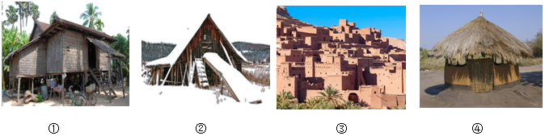

1．上面四幅景观图所展示的是不同区域的传统民居，判断其中描述有误的是（ B ）
A．①是位于东南亚的高脚屋
B．②是位于北极地区的雪屋
C．③是位于西亚地区的村庄
D．④是位于非洲的茅草屋
2．对上述四处民居的设计目的描述不正确的是（ D ）
A．①所在地区终年高温潮湿，房屋的设计通风防潮
B．②所在地区降雪多，房顶坡度大，便于及时排雪
C．③所在地区气候干燥，房屋的材料多用土坯筑造
D．④所在地区终年炎热，多台风，茅草屋便于拆卸
【解析】
1．从图上来看，①是东南亚地区的高脚屋；②是日本的合掌屋；③是西亚的村庄；④是非洲的茅草屋，故选B。
2．①所在地区终年高温潮湿，房屋的设计通风防潮，A正确；②所在地区降雪多，房顶坡度大，便于及时排雪，B正确；③所在地区气候干燥，房屋的材料多用土坯筑造，C正确；④所在地区终年炎热，茅草屋便于就地取材，D错误。故选D。

